Dr. Franz Hauber

Naturwissenschaft und Glaube/Religion

Vorbemerkung: Immer wieder wurde ich von Religionslehrern/innen gebeten, das Verhältnis von Naturwissenschaft und Glaube/Religion darzulegen und Anregungen zu geben, wie man dieses Thema in der Oberstufe des Gymnasiums behandeln könnte. Ich komme hier dieser Bitte nach, obgleich ich mich überfordert fühle, dieses äußerst komplexe Verhältnis von Naturwissenschaft und Glaube/Religion selbst einigermaßen umfassend zu durchdringen, es gut darzustellen und dies auf wenigen Seiten zu tun. Ich bitte die Leser um Verständnis darum, dass ich mich hier dem gestellten Thema nur annähern kann. Als Theologe, Biologe und Gymnasiallehrer schreibe ich diesen Artikel in der Hoffnung, den Lesern und Kollegen mit dem Schulfach Religionslehre Denkanstöße für die eigene Reflexion des Verhältnisses von Naturwissenschaft und Glaube/Religion geben zu können.

Religionsunterricht
Unsere Schüler/innen erleben manchmal Widersprüche zwischen dem, was sie in den naturwissenschaftlichen Fächern und im Fach Religionslehre lernen. Wie kann man ihnen Hilfen anbieten, damit umzugehen? Im Folgenden soll versucht werden, auch darauf eine Antwort zu geben.
Lehrplanbezug (Gymnasium), z. B.
- K 8.1: Gottes Schöpfung • komplementäre Sicht der Wirklichkeit: Staunen über die Schöpfung, … naturwissenschaftliches Wissen über die Entwicklung von Welt und Leben, z. B. Urknall, Evolution; • biblische Schöpfungserzählungen
- K 10.1 Gewissen konkret: …• Lebensrecht und Menschenwürde auf dem Prüfstand: Chancen und Risiken moderner Medizin und Humangenetik], z. B. pränatale Diagnostik, Fortpflanzungsmedizin, Organersatz • Suche nach verantwortbaren Lösungen
- K 10.3: Jesus, der Christus: … Wundererzählungen
- K 11.1: Wahrheitssuche und Grenzen des Erkennens
- K 11.2: Gott, der Schöpfer: … der sich geschichtlich offenbarende Gott
- K 11.3: methodischer Atheismus in der Naturwissenschaft: Klärung der komplementären Sichtweisen von Gottesglauben und naturwissenschaftlicher Forschung, z. B. Evolution als creatio continua […] Glaube und Vernunft • aufgeklärter Glaube: Chancen und Grenzen, den Gottesglauben von der Vernunft her zu befragen
- K 11.4: Deutung des Menschseins in der Moderne […] Naturwissenschaft, z. B. menschliche Freiheit aus der Sicht der Hirnforschung
- K 12.1: weitere ethische Quellen, ihre Chancen und Problematik: Natur, Vernunft und Erfahrung […] Naturrecht
- K 12.3: Zukunft, z. B. Lebenswissenschaften und Medizin (Fortpflanzungsmedizin und Gentechnik), Informations- und Kommunikationstechnik […] Zukunftsperspektiven und Hoffnung auf Vollendung • Abgrenzung von wissenschaftlichen Versuchen, die Zukunft vorherzusagen
Diese Hilfen für die Auseinandersetzung mit den naturwissenschaftlichen Erkenntnissen lassen sich an vielen Stellen des Lehrplans für das Gymnasium in Bayern verwenden, insbesondere in den nebenstehenden Lehrplankapiteln.

Große pädagogische Verantwortung der Religionslehrkraft liegt in ihrer Entscheidung, wie viel von der Problematik der Spannungen zwischen Glaube und Naturwissenschaften den Schüler/innen mit Rücksicht auf ihr Alter und ihren Reifegrad zugemutet werden kann und soll. Auf der einen Seite sollte man den Schüler/innen Spannungen zwischen Glaube und Naturwissenschaften zumuten als Anstoß zum Reifen im Glauben und zu neuen Einsichten. Doch andererseits können solche Spannungen Schüler/innen auch überfordern. Hier gilt es behutsam abzuwägen und vorzugehen.

Herkömmliche Sicht des Verhältnisses zwischen Glaube/Religion und Naturwissenschaft

In der Reli-Datei 8/1a des Religionspädagogischen Zentrums (www.rpz-bayern.de/dld/Relidaei-8-Blaetter.pdf) habe ich für die 8. Jahrgangsstufe das Wichtigste von dem zusammenfassend dargestellt, was heute von den meisten Theologen zum Verhältnis einer naturwissenschaftlichen von einer religiösen Sicht der Wirklichkeit geäußert wird.
Diese Reli-Datei wird hier im Text des Artikels nicht wiedergegeben, weil sie in M 2 abgedruckt ist. Kernaussagen darin sind, dass es in der Welt vieles gibt, was man nicht rein experimentell messend erfassen kann, z. B. Liebe und geistige Werte, Kunst, Ethik, Sinn. Um die Gesamtwirklichkeit zu erfassen (dem Menschen nur sehr beschränkt möglich), braucht man folglich beide Sichtweisen, die sich ergänzen, also eine komplementäre Sicht der Wirklichkeit (lat. complere = ergänzen).

Die Methoden der Naturwissenschaften legen deren Grenzen fest. Mit ihren Methoden erfassen sie nur einen Teilbereich der Gesamtwirklichkeit und können dementsprechend darin vieles (z. B. auch Gott) gar nicht finden. Für den Naturwissenschaftler gilt bei seinen Messungen und Experimenten ein „methodischer Atheismus“, d. h. er geht hier davon aus, dass übernatürliche Ursachen nicht vorhanden sind. Als Mensch kann er natürlich an Transzendentes und an Gott glauben (er muss nicht einem „ontologischen Atheismus“ anhängen).

Mit der Reli-Datei 8/1a kann man in der 8. Jahrgangsstufe das Verhältnis von Naturwissenschaft und religiösem Glauben beiden verständlich darlegen. Doch in der Oberstufe sollte man im Religionsunterricht die folgenden zwei Problembereiche nicht verschweigen. Es gehört ja zu unseren Aufgaben, unsere Abiturienten auf die naturwissenschaftlich geprägte Welt vorzubereiten, in der sie mit Sicherheit auf Konflikte zwischen religiösen und naturwissenschaftlichen Vorstellungen stoßen werden.

Probleme zwischen Religion/Glaube und Naturwissenschaft

1. Diejenigen Bereiche der Wirklichkeit, die man (wenigstens zum Teil) nicht experimentell messend erfassen kann, werden immer weniger bzw. kleiner.

Heute kann man naturwissenschaftlich messend auch an Bereiche herangehen, bei denen man das früher für undenkbar gehalten hat. Man denke z. B. nur an geistige und seelische Eigenschaften des Menschen, an Algorithmen für ethisches Verhalten oder gar an Schlagwörter wie Neuropsychologie und Neurotheologie. Im Gehirn des Menschen findet man heute messbare Korrelate für Phänomene wie „Bewusstsein“, „Ich-Bewusstsein“, „Geist“, „geistige Werte“, „freier Wille“, „Sinn“, „Glück“, „Angst“, „Freude“, Musikempfindungen, Farbempfindungen usw.. Ja es gibt wohl keine geistige und seelische Eigenschaft des Menschen, zu der es nicht auch messbare Korrelate im Gehirn gibt.

So schrieben elf führende Neurowissenschaftler in einem für die Öffentlichkeit bestimmten Manifest zur Hirnforschung: „Wir haben herausgefunden, dass im menschlichen Gehirn neuronale Prozesse und bewusst erlebte geistig-psychische Zustände aufs Engste miteinander zusammenhängen und unbewusste Prozesse bewussten in bestimmter Weise vorausgehen. Die Daten, die mit modernen bildgebenden Verfahren gewonnen wurden, weisen darauf hin, dass sämtliche innerpsychischen Prozesse mit neuronalen Vorgängen in bestimmten Hirnarealen einhergehen - zum Beispiel Imagination, Empathie, das Erleben von Empfindungen und das Treffen von Entscheidungen beziehungsweise die absichtsvolle Planung von Handlungen. Auch wenn wir die genauen Details noch nicht kennen, können wir davon ausgehen, dass all diese Prozesse grundsätzlich durch physikochemische Vorgänge beschreibbar sind. Diese näher zu erforschen, ist die Aufgabe der Hirnforschung in den kommenden Jahren und Jahrzehnten. Geist und Bewusstsein - wie einzigartig sie von uns auch empfunden werden - fügen sich also in das Naturgeschehen ein […] Geist und Bewusstsein […] haben sich in der Evolution der Nervensysteme allmählich herausgebildet.“ (Zeitschrift Gehirn&Geist, 6/2004, S. 30-37)

Kann man „Gott“ messen?
Dies geht natürlich nicht. Möglich ist aber, innerweltliche Phänomene zu messen, die einhergehen mit religiösem Glauben, mit Beten, mit Meditation, mit religiös bedingten Verhaltensweisen usw. Was man im Hirn-Scanner oder anderen Messinstrumenten sieht, sind natürlich nur Korrelationen (nicht Identitäten!) – und nicht Gott, Erleuchtung, Geist usw. (Vgl.: Man sieht z. B. im Sehzentrum auch nicht Farben, sondern nur, wo das Farbensehen verarbeitet wird.)
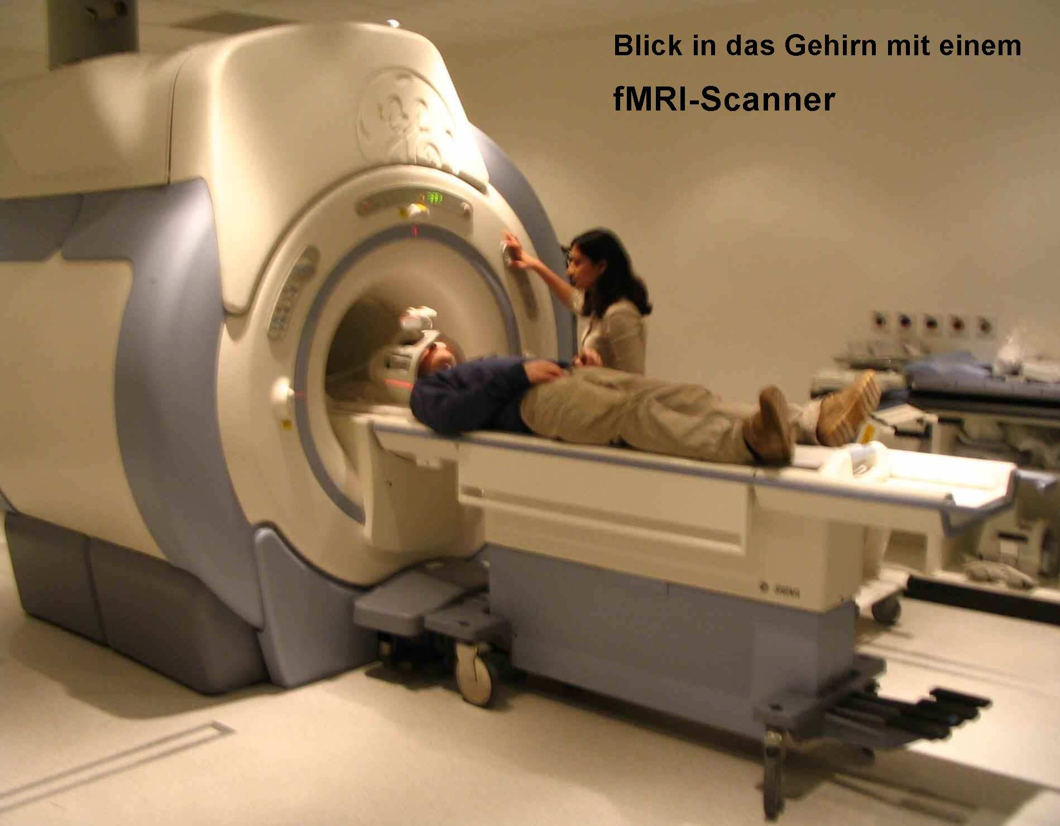

Viele Messungen im Gehirn beim Meditieren und Beten hat z. B. der amerikanische Radiologe Andrew Newberg durchgeführt. Er arbeitete mit Franziskanerinnen und mit buddhistischen Mönchen. Im Labor ließ er sie beten und meditieren, und sobald sie einen Zustand der Versenkung erreicht hatten, machte er eine Momentaufnahme ihres Gehirns. Newberg fand bei den katholischen Nonnen und bei den buddhistischen Mönchen nahezu identische Veränderungen, und zwar im oberen Scheitellappen. Hier liegen "Orientierungsfelder": Sie verhelfen uns zu einer Vorstellung davon, wo die Grenzen unseres eigenen Körpers sind und wie unser Körper in Raum und Zeit agiert. Während der Meditation der Nonnen und der tiefen Versenkung der Mönche wurden diese Hirnregionen ruhiger. Andererseits nimmt bei der Meditation die sogenannte Gamma-Wellen-Aktivität im Gehirn deutlich zu. Diese ɣ-Wellen haben eine große Bedeutung für Wahrnehmung und Bewusstsein. Aus 2010 durchgeführten neurobiologischen Untersuchungen schließen die Wissenschaftler, dass insbesondere der linke inferiore Parietalkortex und der rechte Gyrus angularis maßgeblich an spirituellen Erfahrungen beteiligt sind (www.wissenschaft-online.de/artikel/1021988). Für Neurobiologen gilt allgemein, dass alles Gefühlsmäße des Menschen eine Basis im Gehirn hat und da machen religiöse Gefühle keine Ausnahme. Davon ausgehend versuchte der kanadische Neurologen Michael Persinger, religiöse Gefühle sozusagen im Labor zu erzeugen. Es gelang ihm bei den meisten seiner Versuchspersonen, durch Magnetstimulation des Schläfenlappens religiöse Erfahrungen oder das Gefühl einer höheren Wirklichkeit zu erzeugen. Mittels transkranieller Magnetstimulation des Gehirns (des parietalen Kortex) konnte man auch „out-of-body experiences“ (außerkörperlichen Erfahrungen) künstlich induzieren, wie sie von Menschen mit Nahtoderfahrungen berichtetet wurden. Wer mehr über die Erkenntnisse der Neurobiologie zum religiösen Glauben wissen möchte, kann dies gut in dem Buch des Wissenschaftsredakteurs bei der ZEIT Ulrich Schnabel nachlesen: Die Vermessung des Glaubens. Forscher ergründen, wie der Glaube entsteht und warum er Berge versetzt, Verlag Pantheon, 2010.

Der Genetiker Dean Hamer schrieb 2004 das Buch: Das Gottes-Gen. Warum uns der Glaube im Blut liegt, München: Verlag Kösel, deutsch 2006). Selbstverständlich gibt es kein Gen für Gott (ein Verlag brauchte hier nur einen griffigen Titel). Aber es gibt messbare Korrelationen zwischen dem sonntäglichen Gottesdienstbesuch von Menschen und ihren Genen, genauer dem Gen VMAT2, auf Chromosom 10. Weitere Untersuchungen machten wahrscheinlich, dass es eine genetische Veranlagung für Religiosität und eine Neigung zum Gottes-Glauben gibt. Der Ausprägungsgrad wird natürlich auch stark von der Umwelt (z. B. Erziehung in der Kindheit) beeinflusst. Es gibt ja auch eine genetisch bedingte Veranlagung dafür, dass Menschen mehr rational oder mehr emotional sind. Es scheint, dass diese genetische Veranlagung für Religiosität mit dem Dopamin-System (Belohnungssystem) im Gehirn zusammenhängt. Grund für diese Gene sind wohl Selektionsvorteile bei den Urmenschen gewesen, wenn sie religiös veranlagt waren und daraus mehr Kraft fürs Überleben schöpften. Es ist aber unsinnig, von einem „Gott-Modul“ im Gehirn sprechen oder von daher auf die Existenz oder Nicht-Existenz eines Gottes zu schließen

Trotz der dargelegten Entwicklungen in der naturwissenschaftlichen Forschung muss darauf hingewiesen werden, dass es noch ein weiter Weg ist von den empirisch feststellbaren Korrelationen zwischen neurophysiologischen und „geistigen“ Vorgängen (auch beim religiösen Glauben) und einer (auch philosophisch-wissenschaftstheoretischen) Erklärung für diese Korrelationen.

Künftige naturwissenschaftlich-technische Entwicklungen

Die naturwissenschaftliche Forschung bleibt nicht stehen, sondern in den Labors zeichnen sich Entwicklungen ab, die im Hinblick auf die fernere Zukunft neue Fragen an die Religion aufwerfen. Vieles spricht für die künftige Möglichkeit, dass der Mensch im Labor Leben erschaffen und diese neuen Lebewesen nach seinen Bedürfnissen wird gestalten können. Craig Venter gelang 2010 bereits die künstliche „Erschaffung“ des Bakteriums Mycoplasma mycoides JCVI-syn1.0, wobei er allerdings genau genommen komplett künstlich nur das gesamte Erbgut dieses Lebewesens zusammenbaute. Die Ziele des neuen Fachgebiets „Synthetische Biologie“ reichen von der künstlichen Nachbildung und Veränderung komplexer biologischer Funktionssysteme und der Entwicklung neuartiger Biomoleküle bis hin zur Erschaffung ganzer synthetischer Organismen. Von diesen künftigen Entwicklungen her gesehen wird man die Begriffe Schöpfung und Schöpfergott auch theologisch neu durchdenken müssen.
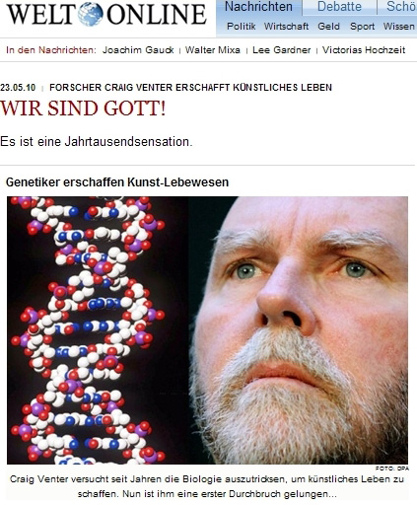

Vieles spricht dafür, dass man die geistigen Eigenschaften des Menschen wird verbessern können (vgl. Neuroenhancement). Der Mensch wird wohl fähig werden, immer mehr in sein von der Natur vorgegebenes Wesen einzugreifen und es zu verändern. Was darf er hier und was darf er nicht? Was bedeutet das dann für die Vorstellung, dass Gott den Menschen nach seinem Bild und Gleichnis geschaffen hat?

Denkbar und in Ansätzen heute schon möglich sind auch Interfaces (Schnittstellen) für den Informationsaustausch zwischen dem menschlichen Gehirn und Computerchips. Auf längere Zeiträume hin gesehen arbeitet man in naturwissenschaftlichen Labors daran (vgl. z. B. das Blue-brain-project an der Ecole Polytechnique Fédérale de Lausanne, http://bluebrain.epfl.ch/ bzw. http://www.humanbrainproject.eu/), das menschliche Gehirn nachzubauen. Wird dieses künstlich geschaffene informationsverarbeitende System einmal „Ich“ sagen und Personalität besitzen? Wie wird sein Verhältnis zu Gott sein? Mit solchen Forschungen will man auch besser verstehen, was das „Wesen“ des Menschen ausmacht. Werden solche künftigen Erkenntnisse zum bisherigen christlichen Menschenbild passen?

Astronomen suchen nach intelligenten Lebewesen auf anderen Planeten und halten es nicht für ausgeschlossen, dass es auf Exoplaneten, von denen man laufend mehr entdeckt, geistbegabte Lebewesen gibt. Der Fundamentaltheologe Armin Kreiner sieht in der Möglichkeit außerirdischer Intelligenz eine echte Herausforderung für den christlichen Glauben.

Zusammenfassend soll festgehalten werden, dass auch durch zukünftige Entwicklungen viele grenzüberschreitende Diskurse zwischen Naturwissenschaftlern und Theologen notwendig werden und über die Kompatibilität ihrer Sichtweisen zu ringen sein wird.

2. Die beiden komplementären Sichtweisen der Wirklichkeit, die naturwissenschaftliche und die religiöse, müssen kompatibel sein.
Naturwissenschaftliche Aussagen über die Welt und theologische Aussagen über Gott stehen nicht beziehungslos und unabhängig nebeneinander. Als nicht richtig erscheint die Meinung, Aussagen im religiösen Bereich könnten völlig ohne Berücksichtigung der Erkenntnisse im naturwissenschaftlichen Bereich gemacht werden. Da wir in einer Welt leben, muss versucht werden, die Aussagen aus beiden Bereichen kompatibel (d. h. laut Duden: zusammenpassend, vereinbar, kombinierbar) und konsistent (ohne Widerspruch, stimmig) zu machen. Da ein Mensch nicht in zwei Welten leben bzw. nicht in gewisser Weise schizophren sein sollte, muss das, was er als naturwissenschaftlich gebildeter Mensch z. B. während der Woche an seinem technischen Arbeitsplatz denkt, kompatibel sein mit dem, was er als religiöser Mensch am Sonntag in Gottesdienst denkt.

Leider ist festzustellen, dass viele Aussagen der Kirche, auch manche lehramtlichen Aussagen über Gott, heute nur mehr schwer kompatibel sind mit Erkenntnissen der Naturwissenschaften. Dies wiederum kann unseren Schülern/innen den Glauben erschweren.

Beispiele für Bereiche, in denen mehr Kompatibilität zwischen naturwissenschaftlichen und religiösen Aussagen wünschenswert wäre

Ein heutiger, gebildeter Naturwissenschaftler, der weiterhin Kirchenmitglied bleiben möchte, tut sich schwer mit etlichen kirchlichen Glaubensaussagen. Von seinen naturwissenschaftlichen Erkenntnissen her kann er z. B. kaum mehr glauben:

- die traditionelle (und im Durchschnittsglauben der Christen sehr verbreitete) Sicht von einem Gott, der in die Geschichte eingreift, der auf ein Gebet hin direkt in den Weltablauf eingreift, der durch Wunder in den Weltablauf eingreift, der lenkend in die Evolution in der Natur eingreift.

- die traditionelle (und im Durchschnittsglauben der Christen sehr verbreitete) Sicht, dass die Entstehung des Menschen in der Evolution auf ein direktes Eingreifen Gottes zurückgeht (und sich der Mensch nicht völlig fließend aus tierischen Vorfahren entwickelte, wie es u. a. Paläontologie, Verhaltensforschung und Genetik belegen).

- die traditionelle dualistische Sicht des Menschen, d. h. dass der Mensch aus Leib und immaterieller Seele besteht und diese Seele von Gott bei der Befruchtung einer Eizelle erhält.

Es ist eine große Aufgabe für die Theologie und die Kirche, immer wieder neu zu bedenken, welche Bedeutung aktuelle naturwissenschaftliche Erkenntnisse für die eigenen theologischen und religiösen Aussagen haben könnten. Falls die Kirche diesen Diskurs mit dogmatischen Festlegungen behindert, würde sie bei wissenschaftlich gebildeten Menschen sehr an Ansehen verlieren und viele zu einem Austritt veranlassen.

Vertiefte Sicht des Verhältnisses zwischen Naturwissenschaft und Glaube/Religion

Um den Oberstufenschüler/innen Möglichkeiten aufzuweisen, wie man das Verhältnis von Naturwissenschaft und Glaube/Religion kompatibel gestalten kann, ist es wichtig, ihnen klar und entsprechend differenziert die Grenzen sowohl der Naturwissenschaft als auch der Religion bzw. Theologie aufzuzeigen.

Naturwissenschaft und ihre Grenzen

Was ist Naturwissenschaft?
Naturwissenschaften fragen, warum und wie ist die Welt und alles in ihr entstanden und wie funktioniert alles in ihr. Schon Galilei kennzeichnete die Arbeitsweise der Naturwissenschaften durch folgende Aussage: „Messbares messen, und was nicht messbar ist, versuchen, messbar zu machen.“ Die Messergebnisse sind nicht subjektiv, sondern objektiv, d. h. unabhängig von der jeweils messenden Person ergibt sich bei gleichem Versuchsaufbau immer das gleiche Resultat. Diese Objektivität ist ein großer Vorzug der Naturwissenschaft. Den Erkenntnissen der Naturwissenschaft verdanken wir auch unseren heutigen hohen Lebensstandard.

Grenzen der Naturwissenschaft?
Naturwissenschaft versucht mittels der Empirie (also über Experiment und Beobachtung) Hypothesen, Theorien und schließlich Gesetzmäßigkeiten in der Natur aufzudecken und in Modellen darzustellen. In den Naturwissenschaften verwendet man den Begriff „Modell“, z. B. Modell eines Atoms, eines Elektrons usw., wobei niemand letztlich weiß, was z. B. ein Elektron ist: Je nach Versuchsbedingungen verhält sich ein Elektron einmal als Welle, einmal als Teilchen. Die Methoden der Naturwissenschaften bedingen ihre Stärke, legen aber auch ihre Grenzen fest. Wenn ein Naturwissenschaftler die Natur, auch die Natur des Menschen nach seinen Methoden untersucht, erhält er also zunächst objektive Messergebnisse. Die daraus entwickelten Hypothesen und Theorien müssen prinzipiell immer wieder überprüft werden bzw. es muss immer wieder versucht werden, sie zu falsifizieren. Wenn sich hier auf Dauer keine Änderung in der Theorie ergibt, spricht man vorsichtig von Naturgesetzen. Diese sowie die entwickelten Modelle gelten nicht als absolut, sondern nur im Rahmen der bisherigen Messungen und Beobachtungen bzw. der Versuchsbedingungen.
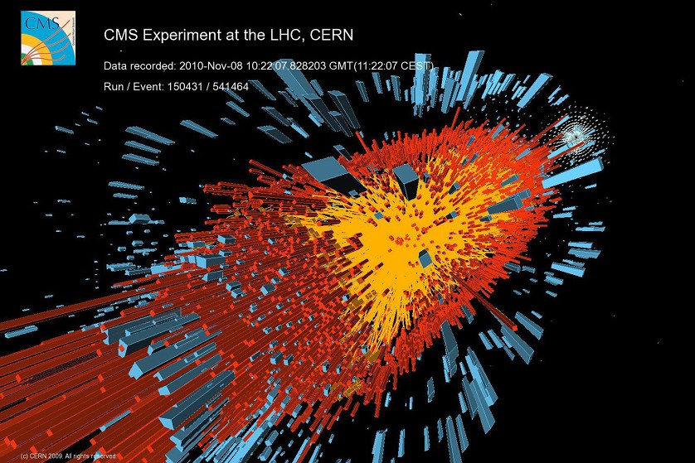
Zu bedenken ist, dass jede naturwissenschaftliche Methode und jeder technische Messapparat auch manche Sachverhalte oder Eigenschaften eines Objekts ausgrenzt, indem andere Eigenschaften eines Objekts ins Zentrum der Untersuchung gerückt werden. Weiter ist zu beachten, dass auch in objektiv erscheinende naturwissenschaftliche Beschreibungen Vormeinungen der Forscher mit eingehen können.

Die heutige Naturwissenschaft weiß sehr viel noch nicht, z. B.: Was war vor dem Urknall, vor dem Beginn von Raum und Zeit? Gibt es Paralleluniversen? Was ist dunkle Materie („dunkel“ deshalb, weil es sie geben muss, aber kein Astrophysiker weiß, woraus sie besteht)? Was ist dunkle Energie? Wird sich das Universum weiter ausdehnen, wird es irgendwann in sich zusammenstürzen? Gibt es auf anderen Sternen intelligentes Leben?
Urknall-Experiment: In dem weltgrößten Teilchenbeschleuniger LHC (Large Hadron Collider) am europäischen Forschungszentrum CERN bei Genf ist es 2010 geglückt, Protonen mit einer bislang auf der Erde nicht erreichten Energie aufeinander treffen zu lassen. Im Prinzip konnten Wissenschaftler so den Urknall simulieren.

Die Naturwissenschaft entdeckte vor rund hundert Jahren, dass nicht alles voll messbar und objektivierbar ist. Damals kamen zur Newtonschen Physik die Quantenphysik und die Relativitätstheorie hinzu und dies bedeutete einen Erkenntnissprung in der Physik. Niemand weiß heute, ob es ähnlich nicht auch in Zukunft in den Naturwissenschaften noch neue Erkenntnissprünge geben wird. Mit Spannung schaut man z. B. auf die Messungen, die man in Genf in dem riesigen Teilchenbeschleuniger des CERN durchführt, um neue Erkenntnisse über die Materie zu gewinnen.

Für Immanuel Kant (gest. 1804) gab es 6 Begriffe, die jedem Denken und jeder Erfahrung des Menschen vorausgesetzt (a priori) sind, die sozusagen absolut feststehen: Materie (Substanz), Raum, Zeit, Kausalität, Objektivierbarkeit, Stetigkeit. Die Naturwissenschaft wies jedoch nach, dass diese sechs Grundgegebenheiten nichts Absolutes sind bzw. nicht absolut gelten. Zudem kann, wie schon gesagt, die Naturwissenschaft auch Materie, Raum und Zeit nur in Modellen beschreiben. Fest steht: Das frühere mechanistisch-materialistische Weltbild ist seit hundert Jahren überholt.

Beim Erfassen der Welt mittels seiner Experimente ist der Naturwissenschaftler auf sein Gehirn angewiesen, und auch dieses bedingt Grenzen des Erkennens. Das Gehirn mit allen seinen Eigenschaften ist aus der Sicht der Naturwissenschaft in der Evolution entstanden. Aufgrund dieser Entstehung des Gehirns ist die geistige Erkenntnisfähigkeit des Menschen sehr begrenzt und auch irrtumsanfällig. Nicht nur Bewusstsein, Wertempfindungen und Gefühle, sondern auch die Wahrnehmung (beim Beobachten von Experimenten) und Sinneseindrücke (z. B. Farben) sind weitgehend Konstrukte des Gehirns. Das Gehirn des Menschen ermöglicht somit keine tatsächliche Erkenntnis der Wirklichkeit, sondern es erzeugt bzw. konstruiert nur ein sehr beschränktes Abbild davon. (Aus der Sicht der Naturwissenschaft treffen diese Aussagen auch auf religiöses Glauben, religiöses Empfinden, religiöses Erfahren zu, denn diese gibt es nur auf der Basis unseres Gehirns.)

Gibt es Bereiche der Wirklichkeit, die grundsätzlich nicht oder nicht vollständig der Messmethode zugänglich sind?

Aus naturwissenschaftlicher Sicht sind hier vor allem zwei Punkte zu nennen:

1. Quantenmechanik und Unschärferelation
Der Nobelpreisträger Werner Heisenberg formulierte 1927 die Unschärferelation und schuf mit Niels Bohr die Kopenhagener Deutung der Quantenmechanik. Unter der Unschärferelation versteht man das quantenmechanische Prinzip, wonach der Ort und der Impuls eines Teilchens, etwa eines Elektrons, nicht zugleich mit beliebiger Genauigkeit gemessen und bestimmt werden können. Ähnliches gilt für alle komplementären Größen im Bereich der Mikrophysik, z. B. für Zeit, Energie usw.. Die Unschärferelation ist mit dem Dualismus von Wellen und Teilchen verknüpft. Die prinzipiell nicht vermeidbare Unbestimmtheit des Anfangszustandes macht eine genaue Vorausberechnung künftiger Bewegung eines Teilchens unmöglich.

Zudem ist aus der Sicht der Quantentheorie dem Menschen eine volle Erkenntnis nicht möglich, denn wer Teil eines Systems ist, kann dieses System nicht voll und objektiv erklären. Jeder Beobachter oder Experimentator beeinflusst und verändert automatisch das Objekt oder das Experiment.

2. Das Qualia-Problem
Die subjektiven Gefühle eines Menschen (Qualia) sind naturwissenschaftlich nicht messbar. Die z. B. mit einer Seh-Wahrnehmung verbundenen angenehmen oder unangenehmen Gefühle kann man nicht direkt messen. Messen kann man nur die diesen angenehmen oder unangenehmen Gefühlen entsprechenden Korrelate im Gehirn, d. h. bestimmte Hormonausschüttungen oder bestimmte elektrische Impulse. Nicht messen kann man, wie sich das diesem Korrelat entsprechende Gefühl bei dem Menschen„anfühlt“, der es empfindet.

Der Autor glaubt, dass auch in Zukunft Grenzen für die Naturwissenschaften bleiben werden. Ähnlich schreiben die Neurowissenschaftler in ihrem öffentlichen Manifest von 2004:
„Selbst wenn wir irgendwann einmal sämtliche neuronalen Vorgänge aufgeklärt haben sollten, die dem Mitgefühl beim Menschen, seinem Verliebtsein oder seiner moralischen Verantwortung zugrunde liegen, so bleibt die Eigenständigkeit dieser "Innenperspektive" dennoch erhalten. Denn auch eine Fuge von Bach verliert nichts von ihrer Faszination, wenn man genau verstanden hat, wie sie aufgebaut ist. Die Hirnforschung wird klar unterscheiden müssen, was sie sagen kann und was außerhalb ihres Zuständigkeitsbereichs liegt, so wie die Musikwissenschaft - um bei diesem Beispiel zu bleiben - zu Bachs Fuge Einiges zu sagen hat, zur Erklärung ihrer einzigartigen Schönheit aber schweigen muss.“ (Zeitschrift Gehirn&Geist, 6/2004, S. 37)

Zusammenfassung:
Die Naturwissenschaft erfasst (mit ihren Methoden) nur einen Teilbereich der Gesamtwirklichkeit und kann dementsprechend darin vieles ( z. B. auch Gott) gar nicht finden oder nur teilweise erfassen.

Grenzen von Glaube/Religion

Die Ausführungen zu diesem Unterkapitel sind in M 3 wiedergegeben, so dass sie hier im Text des Artikels eingespart werden können. Sie sind kurz gehalten, denn jeder Religionslehrer ist ja Fachmann auf diesem Gebiet.
Die Begriffe Religion bzw. Glaube sind schwer zu definieren und Artikel dazu in Lexika unterscheiden sich dementsprechend. Für die Schüler/innen können die in M 3 wiedergegebenen Kurzdefinition angeboten werden.

Das zusammenfassende Ergebnis dieses Kapitels laut M 3 lautet:
Die Grenzen der Religion und der Theologie werden von diesen Fragestellungen bestimmt. Diese Fragestellungen unterscheiden sich wesentlich von den Fragestellungen der Naturwissenschaft.
Auch die Theologie und der religiöse Glaube umfassen nur einen Teilbereich der Gesamtwirklichkeit.

Wie wird sich das Verhältnis zwischen Naturwissenschaft und Glaube/Religion in der Zukunft entwickeln?

Zu den Grundfragen des Menschen gehört: Was ist der Mensch? Was ist die Welt? Was ist Gott?
Grundsätzlich gilt: Das weiß letztlich niemand, weder die Naturwissenschaftler noch die Geisteswissenschaftler bzw. Theologen! Ehrlicherweise müssen beide bekennen, dass ihr Wissen über die „Wirklichkeit“ nur bruchstückhaft ist und ihre Erkenntnisse nur Versuche des Vortastens sind. Schon in der Bibel sagt der hl. Paulus: „Stückwerk ist unser Erkennen“ (1 Kor 13,9). Zum Wesen eines „echten“ Wissenschaftlers, ob eines Naturwissenschaftlers oder Geisteswissenschaftlers, gehören Demut und Bescheidenheit. Dem entspricht es, ideologische, dogmatische bzw. absolute Festlegungen zu vermeiden und offen zu sein für das den Erkenntnisfortschritt befruchtende interdisziplinäre Gespräch.

In früheren Zeiten, als es noch nicht die heutige Fülle von naturwissenschaftlichen Daten gab, blieb den Menschen nichts anderes übrig, als viele ihrer Fragen allein mit Hilfe philosophischer oder religiöser Antworten zu klären. Diese Notwendigkeit ist heute in vielen Bereichen immer weniger gegeben. Die Ergebnisse der Naturwissenschaften ermöglichen es einem Menschen heute zum Beispiel, auch auf Sinnfragen und Ethikfragen innerweltliche (bzw. ohne Bezugnahme auf eine Religion oder auf transzendente Ursachen) in sich schlüssige und rational begründbare Antworten zu geben.

Die zentrale Frage ist nun: Sind diese Antworten auf der Basis der Naturwissenschaften hinreichend bzw. vollständig umfassend oder sind sie nur Teilaspekte einer in Wirklichkeit umfassenderen Erklärung bzw. Sicht des Menschen und der Welt? Es ist rational begründbar, dass letzteres eher zutrifft. Es gibt es einen Deutungsraum für die Religion, der von den Naturwissenschaften nicht streitig gemacht wird und es wird auch künftig Fragen der Menschen geben (Sinnfragen, Ethik-Fragen), die ihnen allein von den Naturwissenschaften her nicht wirklich befriedigend beantwortet werden können. Zudem können Naturwissenschaftler transzendente Ursachen (Gott) bezüglich des Menschseins und der Gesamtwirklichkeit nicht ausschließen. Auf der anderen Seite ist es Aufgabe der Theologen, die jeweils neuen Erkenntnisse der Naturwissenschaften bei ihrer Deutung des Menschseins und der Welt zu berücksichtigen und Widersprüche zu den naturwissenschaftlichen Daten und zu den vernunftbezogenen Argumenten auf der Basis der Naturwissenschaften möglichst zu vermeiden.

An sich hat die Theologie immer wieder anerkannt, dass es keine Widersprüche zwischen Naturwissenschaft bzw. Vernunft und Religion bzw. Glauben geben kann und darf. Das Christentum verkündet ein Gottesbild, das Gott vom Wesen her als vernünftig sieht. Damit wird es sozusagen von ihrer höchsten Instanz her auf ein positives Verhältnis zur Vernunft festgelegt. So sagte Papst Benedikt XVI. in seiner Regensburger Rede am 12.9.2006: „Nicht vernunftgemäß handeln ist dem Wesen Gottes zuwider.“ Und in einer Erklärung des Päpstlichen Rats für den Interreligiösen Dialog vom Mai 2008 heißt es zum Verhältnis von Glaube und Vernunft: „1. Glaube und Vernunft sind beides Geschenke Gottes an die Menschheit. 2. Glaube und Vernunft widersprechen einander nicht.“ (Vgl. Thomas von Aquin; vgl. 1 Petr 3,15: „Seid stets bereit, jedem Rechenschaft zu geben über die Glaubenshoffnung, die euch erfüllt!“ – Nach dem Petrusbrief geht es also nicht darum, unreflektiert etwas zu glauben, sondern das Geglaubte muss einsichtig sein und vor der Vernunft bestehen können.)

Somit müsste sich die Kirche laufend mit neuen naturwissenschaftlichen Erkenntnissen auseinandersetzen und im interdisziplinären Diskurs ihr Menschen-, Welt- und Gottesbild fortentwickeln. Aufgrund dieser Fortentwicklung kann sie wiederum fundierter und kundiger ihrer wichtigen Aufgabe nachkommen, für den Schutz, das Wohl und das Heil des Menschen einzutreten. Bezüglich vielen Texten ihrer Tradition hat die Kirche die Aufgabe, sie immer wieder neu einer kritischen Hermeneutik (Auslegung) zu unterziehen.

Ein Problem bei dieser Fortentwicklung ist allerdings, dass es zur genetischen Veranlagung der Menschen gehört, die Welt zunächst dualistisch zu sehen, spontan an das Eingreifen von übernatürlichen Mächten zu glauben, intuitiv auf die Wirkung von esoterischen Kräften und Riten zu vertrauen usw. Diese z. T. angeborenen Sichtweisen und Bedürfnisse widersprechen einerseits der Vernunft, andererseits ist hier wohl eine gewisse Toleranz angebracht gegenüber Menschen, denen ein an der Vernunft und an der Wissenschaft ausgerichtetes Denken nicht so entspricht.

Zusammenfassung
Die heutigen naturwissenschaftlichen Erkenntnisse entziehen einer religiösen Deutung des Menschen und einem Glauben an Gott nicht vollständig den Raum. Wenn man davon ausgeht, dass es letztlich nur eine Wirklichkeit gibt und der religiöse Glaube letztlich nicht der Vernunft widersprechen kann (so Papst Benedikt XVI., nach dem ja beides auf Gott zurückgeht), muss sich der religiöse Glauben immer wieder bemühen, sein Welt-, Menschen- und Gottesbild entsprechend den Erkenntnissen der Naturwissenschaften fortzuentwickeln und mit diesem kompatibel, also vereinbar zu formulieren.
Christliche Grundeinstellung ist es, sich zu bemühen, das Geheimnis des sinngebenden Grundes dieser Welt, das wir Gott nennen, zum dauerhaften Wohl (Heil) des Menschen immer mehr zu erkennen. Es scheint, dass wir in den nächsten Jahrzehnten ein in etlichen Aspekten neues Menschen- und Gottesbild entwickeln müssen und uns schmerzhaft von manchen geschichtlich bedingten religiösen Vorstellungen trennen müssen.

Der russischen Dichter Leo Tolstoi sagte: „Wenn ein Eingeborener aufhört, an seinen hölzernen Gott zu glauben, so heißt das nicht, dass es keinen Gott gibt, sondern nur, dass er nicht aus Holz ist.“
Dieses Zitat könnte für uns heute bedeuten:
Erkenntnisse der Naturwissenschaften sind ein Anlass, Teilbereiche unseres bisherigen Menschen- und Gottesbildes in Zweifel zu ziehen, doch sind wir zugleich aufgefordert, das Geheimnis „Gott“ durch neu zu entwickelnde und unserem heutigen Erkenntnisstand angepasste Bilder zu erfassen. Dieser Vorgang, teilweise überholte Gottesbilder durch bessere zu ersetzen, ist in keiner Weise neu und hat sich in der Geschichte des Menschen immer wieder ereignet. Große Theologen sagten zu allen Zeiten, Gott könne nicht groß genug gedacht werden.

Der Theologie Hans Küng sagt: An ein ewiges Leben bzw. an Gott „glauben heißt, mich in vernünftigem Vertrauen, in aufgeklärtem Glauben und in geprüfter Hoffnung darauf verlassen, dass ich einmal voll verstanden, von Schuld befreit und definitiv angenommen sein werde und ohne Angst ich selber sein darf, wenn Gott allen Anteil gibt an seinem ewigen Leben in endloser Fülle.“ (vgl. H. Küng: Ewiges Leben?, 1982, S. 293)

Literaturauswahl:

Anglberger, Albert J., Weingartner, Paul (Hrsg.): Neuer Atheismus wissenschaftlich betrachtet, Verlag Ontos, 2010
Audretsch Jürgen; Nagorn, Klaus (Hrsg.): Das Wirkliche und das Mögliche. Theologie und Naturwissenschaft im Gespräch, Karlsruhe: Verlag Evangelische Akademie Baden, 2010
Audretsch, Jürgen; Nagorni, Klaus (Hrsg.): Gott als Designer? Theologie und Naturwissenschaft im Gespräch, Karlsruhe: Verlag Evangelische Akademie Baden, 2009
Audretsch, Jürgen; Nagorni, Klaus (Hrsg.): Von Wissen und Weisheit. Theologie und Naturwissenschaft
im Gespräch, Karlsruhe: Verlag Evangelische Akademie Baden, 2008
Audretsch, Jürgen; Nagorni, Klaus (Hrsg.): Zwei Seiten der einen Wirklichkeit. Bilanz und Perspektiven des Dialogs zwischen Naturwissenschaft und Theologie, Karlsruhe: Verlag Evangelische Akademie Baden, 2007
Barbour, Ian G.: Naturwissenschaft trifft Religion. Gegner, Fremde, Partner?, Verlag: Vandenhoeck & Ruprecht, 2010
Baudler, Georg: Darwin, Einstein – und Jesus. Christsein im Universum der Evolution. Düsseldorf (Patmos) 2009
Baudler, Georg: Der freigelassene Kosmos. Naturwissenschaft und Schöpfung, Düsseldorf: Patmos Verlag, 2011
Becker, Patrick; Diewald, Ursula (Hrsg.): Zukunftsperspektiven im theologisch-naturwissenschaftlichen Dialog, Verlag Vandenhoeck & Ruprecht, 2011
Becker, Patrick: Kein Platz für Gott? Theologie im Zeitalter der Naturwissenschaften, Regensburg: Verlag Pustet, 2009
Bilgri, Anselm: Gottesentrümplung. Warum es nicht verrückt ist, heute religiös zu sein, Gütersloh: Güterslo-her Verlagshaus, 2011
Blume, Michael: Neurotheologie - Hirnforscher erkunden den Glauben, Marburg: Tectum-Verlag, 2009
Bonhoeffer, Tobias; Gruss, Peter (Hrsg.): Zukunft Gehirn. Neue Erkenntnisse, neue Herausforderungen. Ein Report der Max-Planck-Gesellschaft, München: Verlag Beck, 2011
Drewermann, Eugen: Atem des Lebens –Die moderne Neurologie und die Frage nach Gott. Band 2: Die Seele, Düsseldorf: Patmos Verlag, 2007
Eibach, Ulrich: „Religiöses Erleben“: nur ein Hirnprodukt und Bewusstseinsphänomen? – Zur Bedeutung der Neurobiologie für das Verständnis religiösen Erlebens, in: Achtner, Wolfgang, Hermann Düringer, Hubert Meisinger (Hrsg.): Gott - Geist - Gehirn. Religiöse Erfahrungen im Lichte der neuesten Hirnforschung Gott - Geist – Gehirn, Verlag Haag & Herchen, 2005, S. 108-133
Engmann, Birk: Mythos Nahtoderfahrung, Stuttgart: Verlag Hirzel, 2011
Evers, Dirk: Zwei Perspektiven und die eine Wirklichkeit. Anregungen zum Diskurs zwischen Glauben und Wissenschaft, Karlsruhe: Verlag Evangelische Akademie Baden, 2010
Feininger, Bernd; Höger, Christian: Schöpfung und Naturwissenschaft. Theologische, didaktische und spiri-tuelle Impulse, Zeitschrift „Information & Material" Nr. 1/2012, hrsg. vom Institut für Religionspädagogik der Erzdiözese Freiburg
Görnitz, Thomas; Görnitz, Brigitte: Die Evolution des Geistigen. Quantenphysik - Bewusstsein – Religion, Göttingen: Verlag Vandenhoeck & Ruprecht, 2008
Goller, Hans: Religiöses Erleben und Hirntätigkeit. Eine Auseinandersetzung mit der Neurotheologie, in: Müller, Tobias; Schmidt, Thomas M. (Hrsg.): Ich denke, also bin ich Ich? Das Selbst zwischen Neurobiologie, Philosophie und Religion, Göttingen: Verlag Vandenhoeck & Ruprecht, 2011
Habermas, Jürgen; Zwischen Naturalismus und Religion. Philosophische Aufsätze, Verlag Suhrkamp, 2005 und 2009
Herder Korrespondenz (Hrsg.): Getrennte Welten? Der Glaube und die Naturwissenschaften, Herder Korrespondenz Spezial, Freiburg: Verlag Herder, 2009
Kaldewey, Rüdiger; Niehl, Franz W.: Grundwissen Religion. Begleitbuch für Religionsunterricht und Studium. München 2009
Kreiner, Armin: Jesus, UFOs, Aliens. Außerirdische Intelligenz als Herausforderung für den christlichen Glauben, Freiburg: Verlag Herder, 2011
Kreiner, Armin: Das wahre Antlitz Gottes oder was wir meinen, wenn wir Gott sagen. Freiburg, Basel, Wien 2006
Kropac, Ulrich: Religion als Zugang zur Wirklichkeit? Religiöse und naturwissenschaftliche Rationalität im Horizont religiöser Bildung, in: rhs, 2/2010, S. 100-108
Küng, Hans: Der Anfang aller Dinge. Naturwissenschaft und Religion, München: Piper Verlag, 2008
Lennox, John: Hat die Wissenschaft Gott begraben? Eine kritische Analyse moderner Denkvoraussetzungen. Glaube und Wissenschaft, Wuppertal: Verlag Brockhaus, 3. verb. Auflage 2011
Losch, Andreas: Jenseits der Konflikte. Eine konstruktiv-kritische Auseinandersetzung von Theologie und Naturwissenschaft, Diss. theol., Verlag Vandenhoeck & Ruprecht, 2011 I
Lüke, Ulrich; Schnakenberg, Jürgen; Souvignier, Georg (Hrsg.): Darwin und Gott. Das Verhältnis von Evolution und Religion, Darmstadt: Wissenschaftliche Buchgesellschaft, 2004
Mainzer, Klaus; Audretsch, Jürgen; Drossel, Barbara; Zeltner, Günther; Weber, Siegfried; Beuttler, Ulrich; Nagorni, Klaus (Hrsg.): Zufall oder Fügung? Theologie und Naturwissenschaft im Gespräch, Verlag Evangelische Akademie Baden, 2010
Mayerhofer, Erhard; Nuhsbaumer, Georg (Hrsg.): Naturwissenschaft und Glaube. Impulse zum Dialog, LIT Verlag, 2011
Mutschler, Hans-Dieter: Von der Form zur Formel. Metaphysik und Naturwissenschaft, Verlag: Die Graue Edition, 2011
Naab, Julia: Das Wirken Gottes innerhalb eines evolutiven Weltbildes: systematische Theologie, Naturwissenschaft und Religionspädagogik im Dialog. - In: Religionspädagogische Beiträge. - 2011, 66. - S. 91-94
Schnabel, Ulrich: Die Vermessung des Glaubens. Forscher ergründen, wie der Glaube entsteht und warum er Berge versetzt, Verlag Pantheon, 2010
Scobel, Gert: Der Ausweg aus dem Fliegenglas. Wie wir Glauben und Vernunft in Einklang bringen können, Frankfurt: Fischer Verlag, 2010
Souvignier, Georg; Lüke, Ulrich; Schnakenberg, Jürgen; Meisinger, Hubert (Hgg.): Gottesbilder an der Grenze zwischen Naturwissenschaft und Theologie. Darmstadt 2009.
Spitzer, Manfred: Wie ist „Gott“ im Gehirn?, in: Christ in der Gegenwart 41/2007 und CiG 42/2007
Swinburne, Richard: Glaube und Vernunft. Religion in der Moderne, Echter Verlag, 2009
Vaas, Rüdiger; Blume, Michael: Gott, Gene und Gehirn. Warum Glaube nützt. Die Evolution der Religiosität, Stuttgart: Hirzel Verlag, 2008
Vaas, Rüdiger: Warum Menschen glauben. Neurowissenschaftler haben entdeckt, was in den Köpfen religi-öser und abergläubischer Menschen vor sich geht, in: Bild der Wissenschaft, 1/2010, S. 54-59
Voland, Eckart, Schiefenhövel, Wulf (Hrsg): The Biological Evolution of Religious Mind and Behaviour, Ber-lin: Springer Verlag, 2009
Weinhardt, Joachim (Hrsg.): Naturwissenschaften und Theologie. Methodische Ansätze und Grundlagenwissen zum interdisziplinären Dialog, Stuttgart: Verlag Kohlhammer, 2010
Wuchterl, Kurt: Kontingenz oder das Andere der Vernunft. Zum Verhältnis von Philosophie, Naturwissenschaft und Religion, Verlag Steiner, 2011

Internetadressen

http://www.iguw.de/
Institut für Glaube und Wissenschaft, will das Gespräch zwischen Glauben und Denken in vielen verschiedenen Bereichen fördern

www.forum-grenzfragen.de, oder http://www.rsng.de/
Forum Grenzfragen. Eine Informations- und Kommunikationsplattform der Akademie der Diözese Rottenburg-Stuttgart für den Dialog zwischen Naturwissenschaften und Theologie mit Presseschau, interdisziplinären Materialien, kirchlichen Stellungnahmen und Diskussionsforen.

http://www.wort-und-wissen.de/
Die Studiengemeinschaft Wort und Wissen e.V. ist ein wissenschaftlicher gemeinnütziger Verein.
Thematische Schwerpunkte der Arbeit bilden Grundlagenforschung und Bildungsarbeit im Spannungsfeld "Naturwissenschaft und christlicher Glaube".
Mit Rezensionen, Vorträgen, Publikationen usw.

http://www.professorenforum.de/
Das PROFESSORENforum ist ein Netzwerk von Professorinnen und Professoren verschiedener Fachrichtungen, das die christliche Weltsicht und Werte im akademischen Raum und der Öffentlichkeit angemessen zur Geltung bringen will.

http://www.karl-heim-gesellschaft.de/index.htm
Die Karl-Heim-Gesellschaft widmet sich der Frage, was wissenschaftliches Denken und christlicher Glauben einander zu sagen haben. Sie fördert das interdisziplinäre Gespräch zwischen christlicher Theologie und den Wissenschaften. Mit Rezensionen, Vorträgen, Publikationen usw.

Materialien

Hinweis: Ich bitte meine Kollegen/innen, diese hier angebotenen Materialien der Situation in ihren jeweiligen Klasse anzugleichen und entsprechend auch umzugestalten. Bei dieser Umgestaltungen sollten auch die persönlichen Einstellungen des Religionslehrers zu diesem Problemkreis bedacht werden, denn nur ein authentischer Unterricht ist überzeugend.
M 1

Das Verhältnis von Naturwissenschaft und Glaube/Religion?

Aufgabe 1

Lesen Sie die folgenden Aussagen berühmter Naturwissenschaftler und großer Geisteswissenschaftler bzw. Theologen aufmerksam durch!
a) Welchen Aussagen können sie (eher) zustimmen, welchen (eher) nicht?
b) Versuchen Sie von diesen Zitaten ausgehend, die Grenzen zwischen Naturwissenschaft und Religion/Glaube zu beschreiben!

1. „Der erste Schluck aus dem Becher der Naturwissenschaft kann atheistisch machen, aber auf dem Grund des Bechers wartet Gott.“
Werner Heisenberg (Physiker, Nobelpreisträger)

2. „Die Naturwissenschaft ist ohne die Religion blind und die Religion ist ohne die Naturwissenschaft lahm.“
Albert Einstein (Physiker, Nobelpreisträger)

3. „Beide, Religion und Naturwissenschaft, bedürfen zu ihrer Betätigung des Glaubens an Gott. Für die eine steht Gott am Anfang, für die andere am Ende alles Denkens.“
Max Planck (Physiker, Nobelpreisträger)

4. „In der unaussprechlichen Herrlichkeit des Sternhimmels war irgendwie Gott gegenwärtig. Zugleich aber wusste ich, dass die Sterne Gaskugeln sind, aus Atomen bestehend, die den Gesetzen der Physik genügen - die Spannung zwischen diesen beiden Wahrheiten kann nicht unauflöslich sein. Wie aber kann man sie lösen?“
Carl Friedrich von Weizsäcker (Physiker und Philosoph, der hier von einem Erlebnis berichtet, das er als 12-Jähriger in einer wunderbaren Sternennacht hatte.)

5. „Letztlich sucht die Naturwissenschaft nach etwas, was ‚alles’ erklären kann, und damit ist Naturwissenschaft letztlich auch nichts anderes als die Suche nach ‚Gott’.“
Harald Lesch, Astrophysiker, in der TV-Sendung Planet Wissen in BR-alpha am 16.4.2010

6. „Wenn Gott schon den Menschen mit Bewusstsein und Verstand ausgestattet hat, dann doch wohl, damit wir davon Gebrauch machen und nicht, um den Verstand in entscheidenden Punkten abzuschalten.“
“Wenn die Raumzeit selbst vor 14 Milliarden Jahren entstanden ist, dann hat sie eben keinen ewigen Bestand, und damit sind auch die Kategorien unserer Anschauung nichts absolut Gegebenes.”
Gerhard Börner (Astrophysiker, 2006)

7. „Die Frage, ob Gott existiert oder nicht, scheint mir zu beschränkt … angesichts der Weite unseres Nichtwissens. … Dieser Kosmos ist so überwältigend, dass man voller Demut davorsteht.“
David Eagleman (Neurowissenschaftler, 2012). In einem Interview mit dem Spiegel (Heft 7/2012,S. 114) bezeichnet er sich weder als Atheist noch als Agnostiker, sondern als „Possibilisten“, d. h. er glaubt als Naturwissenschaftler an die Möglichkeit, dass es Gott gibt.

-------------------------------------------

8. „Wenn alle möglichen wissenschaftlichen Fragen genau beantwortet sind, sind unsere Lebensprobleme noch gar nicht berührt.“
Ludwig Wittgenstein (Philosoph)

9. „Die entscheidende Frage für den Menschen ist: Bist du auf Unendliches bezogen oder nicht? Das ist das Kriterium seines Lebens“.
Carl G. Jung (Psychiater)

10. „Der Inhalt der Physik geht die Physiker an, die Auswirkungen alle Menschen.“
Friedrich Dürrenmatt (Schriftsteller; in „Die Physiker“)

11. „Philosophie besteht darin, seine Grenzen zu kennen. Man muss mit der Vernunft zu begreifen anfangen, dann die Grenze der Vernunft bemerken, um sich dann über die Grenze tragen zu lassen.“
Dieter Hattrup (Theologe, 2011)

12. „Gott wird durch Schweigen geehrt - nicht weil wir von ihm nichts zu sagen oder zu erkennen vermöchten, sondern weil wir wissen, dass wir unvermögend sind, ihn zu begreifen.“
Thomas von Aquin (1225 – 1274, Theologe und Dominikaner)

13. „Der Zusammenhang des Glaubens mit dem Suchen der menschlichen Vernunft muss immer wieder neu entfaltet und ausgelegt werden. Nur in einer solchen, immer wieder erneuerten Aneignung bewahrt er vor einer glaubenslosen Vernunft ebenso wie vor einem vernunftlosen Glauben.
Ein nicht durch die Vernunft aufgehellter Glaube aber trägt die Gefahr in sich, barbarisch und gewalttätig zu werden.“
Wolfgang Huber (Ratsvorsitzender der Evangelischen Kirche in Deutschland, 2006)

14. Die "wahre Wissenschaft [entdeckt] in dem Maße, in dem sie voranschreitet, immer mehr Gott, so als stünde Er selbst erwartungsvoll hinter jeder Tür, die von der Wissenschaft geöffnet wird."
Papst Pius XII. (1952)

15. „Nicht vernunftgemäß handeln ist dem Wesen des Christentums zu wider.“ „Das Christentum ist rationalste aller Religionen.“
Kardinal Ratzinger bei einem TV-Gespräch mit Jürgen Habermas

16. „Glaube und Vernunft sind wie die beiden Flügel, mit denen sich der menschliche Geist zur Betrachtung der Wahrheit erhebt.“
Papst Benedikt XVI.

Aufgabe 2

Bitte überlegen Sie, zu welcher Antwort Sie jeweils eher neigen?

O Ich glaube an einen Gott, der auf ein Gebet hin in den Weltablauf eingreift?
O Ich glaube (ausgehend von Erkenntnissen der NW), dass ein Gott auf ein Gebet hin nicht in den Weltablauf eingreift. Gebete können meine Beziehung zu Gott ändern, doch sie ändern nicht Gottes Einstellung zu mir und zur Welt. (Ein Gott der Liebe will sowieso mein Bestes. Zudem entstehen bei einem Eingreifen Gottes Gerechtigkeits- und Freiheitsprobleme. Vgl. auch das Theodizee-Problem.)

O Ich glaube, dass durch Gebete zur hl. Maria, zu Heiligen und zu Schutzengeln diese bewegt werden können, in diese Welt entsprechend dem Anliegen des Beters einzugreifen. (Laut einer Umfrage des Forsa-Instituts im Jahr 2005 glauben 66 Prozent der Deutschen an die Existenz von Schutzengeln.)
O Ich glaube (ausgehend von Erkenntnissen der NW), dass verstorbene Heilige oder Engel auf ein Gebet hin nicht in den Weltablauf eingreifen.

O Ich glaube, dass Gott durch „Wunder“ in den Ablauf des Geschehens hier auf unserer Erde eingreift.
O Ich glaube (ausgehend von Erkenntnissen der NW), dass ein Gott nicht „Wunder“ bewirken kann in dem Sinne, dass er einen natürlichen und innerweltlichen Ablauf von Ereignissen von „außen“ abändert.

O Ich glaube, dass die Natur eine Schöpfung Gottes ist, also entstanden ist auch durch den Einfluss und dem Willen Gottes.
O Ich glaube (ausgehend von Erkenntnissen der NW), dass die belebte Natur das Ergebnis der Evolutionsfaktoren Zufall und Selektion im struggle for life ist.

O Ich glaube, dass jeder einzelne Mensch ein Geschöpf Gottes ist, also es ihn ohne Gott nicht geben würde.
O Ich glaube (ausgehend von Erkenntnissen der NW), dass jeder neugeborene Mensch auch das Ergebnis von Zufalls- und Selektionsprozessen ist (z. B. bei der Befruchtung, der Keimesentwicklung usw.)

O Ich glaube, dass jeder Mensch eine von Gott geschaffene Seele hat.
O Ich glaube (ausgehend von Erkenntnissen der NW), dass ein dualistisches Menschenbild wissenschaftlich überholt ist und der Geist des Menschen eine Systemeigenschaft seines Gehirns ist.

-----------------------------------------------------------------------------------------------------------------------------------------------

Aufgabe 3:

Betrachten Sie die folgenden Karikaturen!
Wie sehen wohl die Zeichner der Karikaturen das Verhältnis von Naturwissenschaft und Glaube/Religion.
Wie sehen Sie das Verhältnis von Naturwissenschaft und Glaube/Religion?

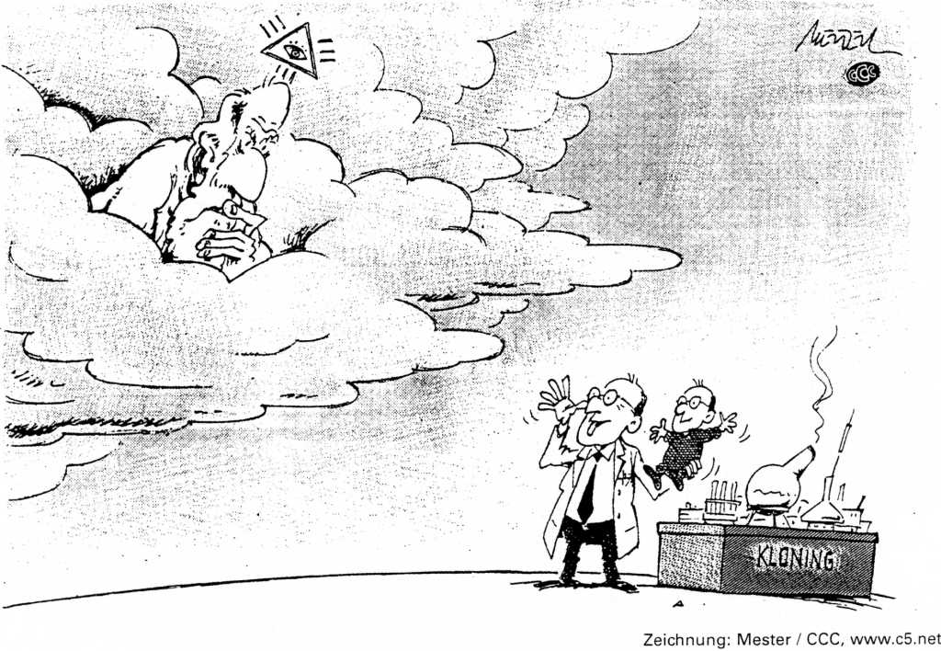
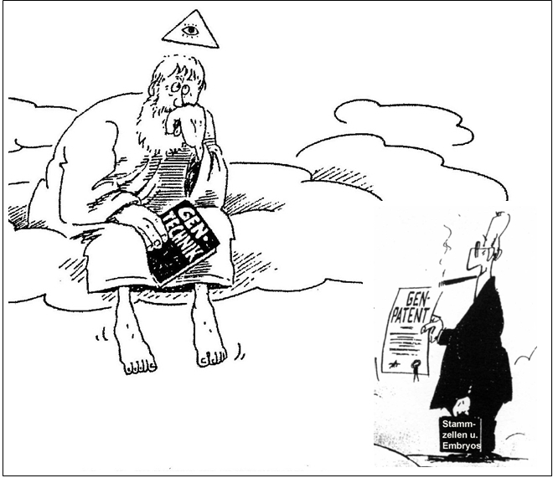

usw.

Mögliches Ergebnis für die Mittelstufe

M 2

Das Verhältnis von Naturwissenschaft und Glaube/Religion?

In dieser Reli-Datei wird gesagt, dass es in der Welt vieles gibt, was man nicht rein experimentell messend erfassen kann, z. B. Liebe und geistige Werte, Kunst, Ethik, Sinn.
Um die Gesamtwirklichkeit zu erfassen, braucht man folglich beide Sichtweisen, die sich ergänzen, also eine komplementäre Sicht der Wirklichkeit (lat. complere = ergänzen).

Die Methoden der Naturwissenschaften legen ihre Grenzen fest. Mit ihren Methoden erfassen sie nur einen Teilbereich der Gesamtwirklichkeit und können dementsprechend darin vieles (z. B. auch Gott) gar nicht finden. Für den Naturwissenschaftler gilt bei seinen Messungen und Experimenten ein „methodischer Atheismus“, d. h. er geht hier davon aus, dass übernatürliche Ursachen nicht vorhanden sind. Als Mensch kann er natürlich an Transzendentes und an Gott glauben.

Mögliches Ergebnis für die Oberstufe
M 3

Das Verhältnis von Naturwissenschaft und Glaube/Religion?

Naturwissenschaft und ihre Grenzen

Was ist Naturwissenschaft?
Schon Galilei kennzeichnete die Arbeitsweise der Naturwissenschaften durch folgende Aussage: „Messbares messen, und was nicht messbar ist, versuchen, messbar zu machen.“ Die Messergebnisse sind nicht subjektiv, sondern objektiv, d. h. unabhängig von der jeweils messenden Person ergibt sich bei gleichem Versuchsaufbau immer das gleiche Resultat. Diese Objektivität ist ein großer Vorzug der Naturwissenschaft.

Grenzen der Naturwissenschaft?
Naturwissenschaft versucht mittels der Empirie (also über Experiment und Beobachtung) Hypothesen, Theorien und schließlich Gesetzmäßigkeiten in der Natur aufzudecken und in Modellen darzustellen. In den Naturwissenschaften verwendet man den Begriff „Modell“, z. B. Modell eines Atoms, eines Elektrons usw., wobei niemand letztlich weiß, was z. B. ein Elektron ist: Je nach Versuchsbedingungen verhält sich ein Elektron einmal als Welle, einmal als Teilchen. Die Methoden der Naturwissenschaften legen ihre Grenzen fest. Wenn ein Naturwissenschaftler die Natur, auch die Natur des Menschen nach seinen Methoden untersucht, erhält er also zunächst objektive Messergebnisse. Die daraus entwickelten Hypothesen und Theorien müssen prinzipiell immer wieder überprüft werden bzw. es muss immer wieder versucht werden, sie zu falsifizieren. Wenn sich hier auf Dauer keine Änderung in der Theorie ergibt, spricht man vorsichtig von Naturgesetzen. Diese sowie die entwickelten Modelle gelten nicht als absolut, sondern nur im Rahmen der bisherigen Messungen und Beobachtungen bzw. der Versuchsbedingungen.

Die heutige Naturwissenschaft weiß sehr viel noch nicht, z. B.: Was war vor dem Urknall, vor dem Beginn von Raum und Zeit? Gibt es Paralleluniversen? Was ist dunkle Materie?

Für Immanuel Kant (gest. 1804) gab es 6 Begriffe, die jedem Denken und jeder Erfahrung des Menschen vorausgesetzt (a priori) sind, die sozusagen absolut feststehen: Materie (Substanz), Raum, Zeit, Kausalität, Objektivierbarkeit, Stetigkeit. Die Naturwissenschaft wies jedoch nach, dass diese sechs Grundgegebenheiten nichts Absolutes sind bzw. nicht absolut gelten. Zudem kann, wie schon gesagt, die Naturwissenschaft auch Materie, Raum und Zeit nur in Modellen beschreiben. Fest steht: Das frühere mechanistisch-materialistische Weltbild ist seit hundert Jahren überholt.

Beim Erfassen der Welt mittels seiner Experimente ist der Naturwissenschaftler auf sein Gehirn angewiesen. Vom Bau des Gehirns her ist die geistige Erkenntnisfähigkeit des Menschen sehr begrenzt und auch irrtumsanfällig. Das Gehirn des Menschen ermöglicht keine tatsächliche Erkenntnis der Wirklichkeit, sondern erzeugt bzw. konstruiert nur ein sehr beschränktes Abbild davon.

Gibt es Bereiche der Wirklichkeit, die grundsätzlich nicht oder nicht vollständig der Messmethode zugänglich sind?

Aus naturwissenschaftlicher Sicht sind hier vor allem zwei Punkte zu nennen:

Quantenmechanik und Unschärferelation
Unter der Unschärferelation versteht man das quantenmechanische Prinzip, wonach der Ort und der Impuls eines Teilchens, etwa eines Elektrons, nicht zugleich mit beliebiger Genauigkeit gemessen und bestimmt werden können. Ähnliches gilt für alle komplementären Größen im Bereich der Mikrophysik, z. B. für Zeit, Energie usw.. Die Unschärferelation ist mit dem Dualismus von Wellen und Teilchen verknüpft. Die prinzipiell nicht vermeidbare Unbestimmtheit des Anfangszustandes macht eine genaue Vorausberechnung künftiger Bewegung eines Teilchens unmöglich.

Zudem ist aus der Sicht der Quantentheorie dem Menschen eine volle Erkenntnis nicht möglich, denn wer Teil eines Systems ist, kann dieses System nicht voll und objektiv erklären. Jeder Beobachter oder Experimentator beeinflusst und verändert automatisch das Objekt oder das Experiment.

Das Qualia-Problem
Die subjektiven Gefühle eines Menschen (Qualia) sind naturwissenschaftlich nicht messbar. Die z. B. mit einer Seh-Wahrnehmung verbundenen angenehmen oder unangenehmen Gefühle kann man nicht direkt messen. Messen kann man nur die diesen angenehmen oder unangenehmen Gefühlen entsprechenden Korrelate im Gehirn, d. h. bestimmte Hormonausschüttungen oder bestimmte elektrische Impulse. Nicht messen kann man, wie sich das diesem Korrelat entsprechende Gefühl bei dem Menschen„anfühlt“, der es empfindet.

Zusammenfassung:
Die Naturwissenschaft erfasst (mit ihren Methoden) nur einen Teilbereich der Gesamtwirklichkeit und kann dementsprechend darin vieles (z. B. auch Gott) gar nicht finden oder nur teilweise erfassen.
Grenzen von Glaube/Religion

Was ist Religion bzw. Glaube?

Diese Begriffe sind schwer zu definieren und Artikel in Lexika unterscheiden sich dementsprechend.

Religion ist ein (Glaubens-)System, das in Lehre, Praxis und Gemeinschaftsformen die „letzten“ (Sinn-)Fragen menschlicher Gesellschaft und Individuen aufgreift und zu beantworten versucht, und zwar in Ausrichtung des Menschen auf ein absolutes „Überweltliches“, das als Person (Gott, Gottheiten) oder abstrakt (das Göttliche) vorgestellt wird. Religiöses Erleben äußert sich u. a. in Gebet, Gottesdienst und einer entsprechenden Lebensführung.

Glaube (oder Glauben) als Religiöser Glaube ist ein Vertrauen und Hinwenden zu Gott. Theologisch unterscheidet man den Glaubensakt, lateinisch „fides qua creditur“ (deutsch; „der Glaube, mit dem geglaubt wird“), und den Glaubensinhalt, lateinisch „fides quae creditur“ (deutsch: „der Glaube, der geglaubt wird“).
Glauben in der Alltagssprache ist Vermuten, Meinen, Nicht-genau-Wissen, Für-wahr-Halten, Für-gegeben-Hinnehmen. Um diesen geht es aber hier nicht.

Theologie [griech., = Rede, Lehre von Gott] ist die wissenschaftliche Lehre und Entfaltung von religiösen Glaubensaussagen, deren Offenbarung, Überlieferung (Tradition) und Geschichte.

Fragestellungen der Religion und der Theologie sind also:
- Die Frage nach einem „absoluten Wesen“ (Gott) und der Beziehung zwischen Gott und den Menschen.
- Die Frage nach dem Woher, dem Sinn und dem Ziel des Menschen und der Welt
- Die Frage nach geistigen Werten, nach Gut und Böse (entsprechend wird dann nach ethischen Normen gefragt und nach deren Letztbegründung).

Die Grenzen der Religion und der Theologie werden von diesen Fragestellungen bestimmt. Diese Fragestellungen unterscheiden sich wesentlich von den Fragestellungen der Naturwissenschaft.

Zusammenfassung: Auch die Theologie und der religiöse Glaube umfassen nur einen Teilbereich der Gesamtwirklichkeit. Ihre Grenzen werden von ihren Fragestellungen bestimmt.

Beispiele für Grenzüberschreitungen von beiden Seiten

- Verurteilungen Galileis und Darwins durch die Kirche
- Kreationismus und Intelligent Design

- Richard Dawkins (Evolutionsbiologe) in seinem Buch „Der Gotteswahn“ (2007)
- Stephen Hawking in seinem Buch „ Der große Entwurf. Eine neue Erklärung des Universums“ (2010)

Wie wird sich das Verhältnis zwischen Naturwissenschaft und Glaube/Religion in der Zukunft entwickeln?

Zu den Grundfragen des Menschen gehört: Was ist der Mensch? Was ist die Welt? Was ist Gott?
Grundsätzlich gilt: Das weiß letztlich niemand, weder die Naturwissenschaftler noch die Geisteswissenschaftler bzw. Theologen! Ehrlicherweise müssen beide bekennen, dass ihr Wissen über die „Wirklichkeit“ nur bruchstückhaft ist und ihre Erkenntnisse nur Versuche des Vortastens sind. Schon in der Bibel sagt der hl. Paulus: „Stückwerk ist unser Erkennen“ (1 Kor 13,9). Zum Wesen eines „echten“ Wissenschaftlers, ob eines Naturwissenschaftlers oder Geisteswissenschaftlers, gehören Demut und Bescheidenheit. Dem entspricht es, ideologische, dogmatische bzw. absolute Festlegungen zu vermeiden und offen zu sein für das den Erkenntnisfortschritt befruchtende interdisziplinäre Gespräch.

In früheren Zeiten, als es noch nicht die heutige Fülle von naturwissenschaftlichen Daten gab, blieb den Menschen nichts anderes übrig, als viele ihrer Fragen allein mit Hilfe philosophischer oder religiöser Antworten abzuklären. Diese Notwendigkeit ist heute in vielen Bereichen immer weniger gegeben.

Aber auch künftig wird es Fragen geben, auf die nur die Religion Menschen befriedigende Antworten geben kann. Antworten vor allem auf die Fragen nach dem Sinn des Lebens und nach einer letzten Verankerung der Moral muss die Naturwissenschaft von ihrer Methodik her der Philosophie und Theologie überlassen.
Auf der anderen Seite ist es Aufgabe der Theologen, die jeweils neuen Erkenntnisse der Naturwissenschaften bei ihrer Deutung des Menschseins und der Welt zu berücksichtigen und Widersprüche zu den Daten und zu den vernunftbezogenen Argumenten aus den Naturwissenschaften möglichst zu vermeiden.

An sich hat die Theologie immer wieder anerkannt, dass es keine Widersprüche zwischen Naturwissenschaft bzw. Vernunft und Religion bzw. Glauben geben kann und darf. So sagte Papst Benedikt XVI. in seiner Regensburger Rede am 12.9.2006: „Nicht vernunftgemäß handeln ist dem Wesen Gottes zuwider.“ Und in einer Erklärung des Päpstlichen Rats für den Interreligiösen Dialog vom Mai 2008 heißt es zum Verhältnis von Glaube und Vernunft: „Glaube und Vernunft widersprechen einander nicht.“ (Vgl. Thomas von Aquin; vgl. 1 Petr 3,15: „Seid stets bereit, jedem Rechenschaft zu geben über die Glaubenshoffnung, die euch erfüllt!“ – Nach dem Petrusbrief geht es also nicht darum, unreflektiert etwas zu glauben, sondern das Geglaubte muss einsichtig sein und vor der Vernunft bestehen können.)

Somit müsste sich die Kirche laufend mit neuen naturwissenschaftlichen Erkenntnissen auseinandersetzen und im interdisziplinären Diskurs ihr Menschen-, Welt- und Gottesbild fortentwickeln. Aufgrund dieser Fortentwicklung kann sie wiederum fundierter und kundiger ihrer wichtigen Aufgabe nachkommen, für den Schutz, das Wohl und das Heil des Menschen einzutreten.

Ein Problem bei dieser Fortentwicklung ist allerdings, dass es zur genetischen Veranlagung der Menschen gehört, die Welt zunächst dualistisch zu sehen, spontan an das Eingreifen von übernatürlichen Mächten zu glauben, intuitiv auf die Wirkung von esoterischen Kräften und Riten zu vertrauen usw. Diese z. T. angeborenen Sichtweisen und Bedürfnisse widersprechen einerseits der Vernunft, andererseits ist hier wohl eine gewisse Toleranz angebracht gegenüber Menschen, denen ein an der Vernunft und an der Wissenschaft ausgerichtetes Denken nicht so entspricht.

Zusammenfassung
Die heutigen naturwissenschaftlichen Erkenntnisse entziehen einer religiösen Deutung des Menschen und einem Glauben an Gott nicht vollständig den Raum. Es scheint aber, dass die Theologie aufgrund neuer naturwissenschaftlicher Erkenntnisse ein in etlichen Aspekten neues Menschen- und Gottesbild entwickeln muss und wir uns schmerzhaft von manchen geschichtlich bedingten religiösen Vorstellungen trennen müssen.

Der russischen Dichter Leo Tolstoi sagte: „Wenn ein Eingeborener aufhört, an seinen hölzernen Gott zu glauben, so heißt das nicht, dass es keinen Gott gibt, sondern nur, dass er nicht aus Holz ist.“
Dieses Zitat könnte für uns heute bedeuten: Erkenntnisse der Naturwissenschaften sind ein Anlass, das Geheimnis „Gott“ durch neu zu entwickelnde und unserem heutigen Erkenntnisstand angepasste Bilder zu erfassen.

Der Theologe Hans Küng sagt: An ein ewiges Leben bzw. an Gott „glauben heißt, mich in vernünftigem Vertrauen, in aufgeklärtem Glauben und in geprüfter Hoffnung darauf verlassen, dass ich einmal voll verstanden, von Schuld befreit und definitiv angenommen sein werde und ohne Angst ich selber sein darf, wenn Gott allen Anteil gibt an seinem ewigen Leben in endloser Fülle.“ (vgl. H. Küng: Ewiges Leben?, 1982, S. 293)

